МИНИСТЕРСТВО НАУКИ И ВЫСШЕГО ОБРАЗОВАНИЯ РОССИЙСКОЙ ФЕДЕРАЦИИ

ФЕДЕРАЛЬНОЕ ГОСУДАРСТВЕННОЕ БЮДЖЕТНОЕ

ОБРАЗОВАТЕЛЬНОЕ УЧРЕЖДЕНИЕ ВЫСШЕГО ОБРАЗОВАНИЯ «ДОНСКОЙ ГОСУДАРСТВЕННЫЙ ТЕХНИЧЕСКИЙ УНИВЕРСИТЕТ»

(ДГТУ)

Факультет «Информатика и вычислительная техника»

Кафедра «Программное обеспечение вычислительной техники и автоматизированных систем»

**Лабораторная работа №3**

по курсу «Сети и телекоммуникации**»**

Выполнил:

Студент группы ВМО31

Оганесьянц К.П

Принял:

Рыбалко И.П.

2022г.

**Задание № 1 (2) Сжатие информации**

1.1 Исходные данные

1. Используя таблицу № 1 представить свои инициалы (Ф.И.О.) в виде ASCII – кода.

2. Используя таблицы № 2,3 выполнить сжатие в соответствии:

- с правилами арифметических действий над двоичными числами;

- с правилами сложения модулю два;

3. Сделать выводы об эффективности сжатия, сравнив два метода.

Фамилия имя отчество студента -**Оганесьянц Константин Павлович**.

1. Используя таблицу 1, представляем в битах инициалы:

– ОКП – 100011101000101010001111

2. Исходный код, полученный в пункте 1 - 100011101000101010001111 при *А=12.*

|  |  |
| --- | --- |
| Бинарный код, сжатый двоичной  логикой:  100011101000  101010001111  001001100111 | Бинарный код, сжатый по модулю 2  100011101000  101010001111  001001100111 |

**Вывод.** Из полученных результатов следует, что в обоих случаях сжатие произошло в два раза, т.е. в данной комбинации битов оба метода максимально эффективны.

Однако при другой комбинации бит, при сжатии методом двоичной логики, возможно увеличение комбинации на один бит.

**Задание № 2 (3) Сжатие информации с побуквенным сдвигом.**

2.1 Задание

Придумать комбинацию, аналогичную приведённой в примере, и сжать её.

|  |  |  |
| --- | --- | --- |
| Исходная _последовательность:_ _ | Сжатая _битовая _последовательность _ | Представление _в _памяти _ЭВМ _ |
| 1234567  1234890  1235786  5479132  5479132  5479108  5476321  5189234 | 1234567  П890  В57865479132  А  П08  П6321  П189234 | 1234567П890В5786547932ВА08П6321П189234 |

**Задание №3 (4). Эффективное кодирование методом Хаффмана**

3.1 Задание

а) Краткие теоретические сведения

Один из первых алгоритмов эффективного кодирования информации был предложен Д. А. Хаффманом в 1952 году. Идея алгоритма состоит в следующем: зная вероятности символов в сообщении, можно описать процедуру построения кодов переменной длины, состоящих из целого количества битов. Символам с большей вероятностью ставятся в соответствие более короткие коды. Коды Хаффмана обладают свойством префиксности (т.е. ни одно кодовое слово не является префиксом другого), что позволяет однозначно их декодировать.

Классический алгоритм Хаффмана на входе получает таблицу частот встречаемости символов в сообщении. Далее на основании этой таблицы строится дерево кодирования Хаффмана (Н-дерево).

Алгоритм

1. Дана последовательность символов.

2. Определить вероятность появления каждого символа в последовательности.

3. Записать последовательность в порядке убывания вероятности появления символа с учётом полученных данных.

4. Складывать 2 числа с меньшей вероятностью.

5. Выполнять до тех пор, пока сумма 2х последних чисел не будет равна 1.

6. Если 1 не получилось, что нужно пересчитать.

7. разложить 1 до вероятности каждого символа в виде дерева.

8. Присвоить символу с большей вероятностью «1», а символу с меньшей вероятностью «0».

9. Вписать каждый символ в дерево в соответствии с вероятностью появления.

10. Расписать каждый символ с помощью «0» и «1».

б) Исходные данные: Константин. № ошибочного разряда (бита) - 8 Й .

в) Вероятности появления знаков алфавита:

- число букв – 10;

- частота появления букв - К - 1, О – 1, Н – 3, С – 1, Т – 2, А – 1, И – 1

К = Z1 = 0.1  
О = Z2 = 0.1  
Н = Z3 = 0.3  
С = Z4 = 0.1  
Т = Z5 = 0.2   
А= Z6 = 0.1  
И = Z7 = 0.1

г) Построение кодовых комбинаций

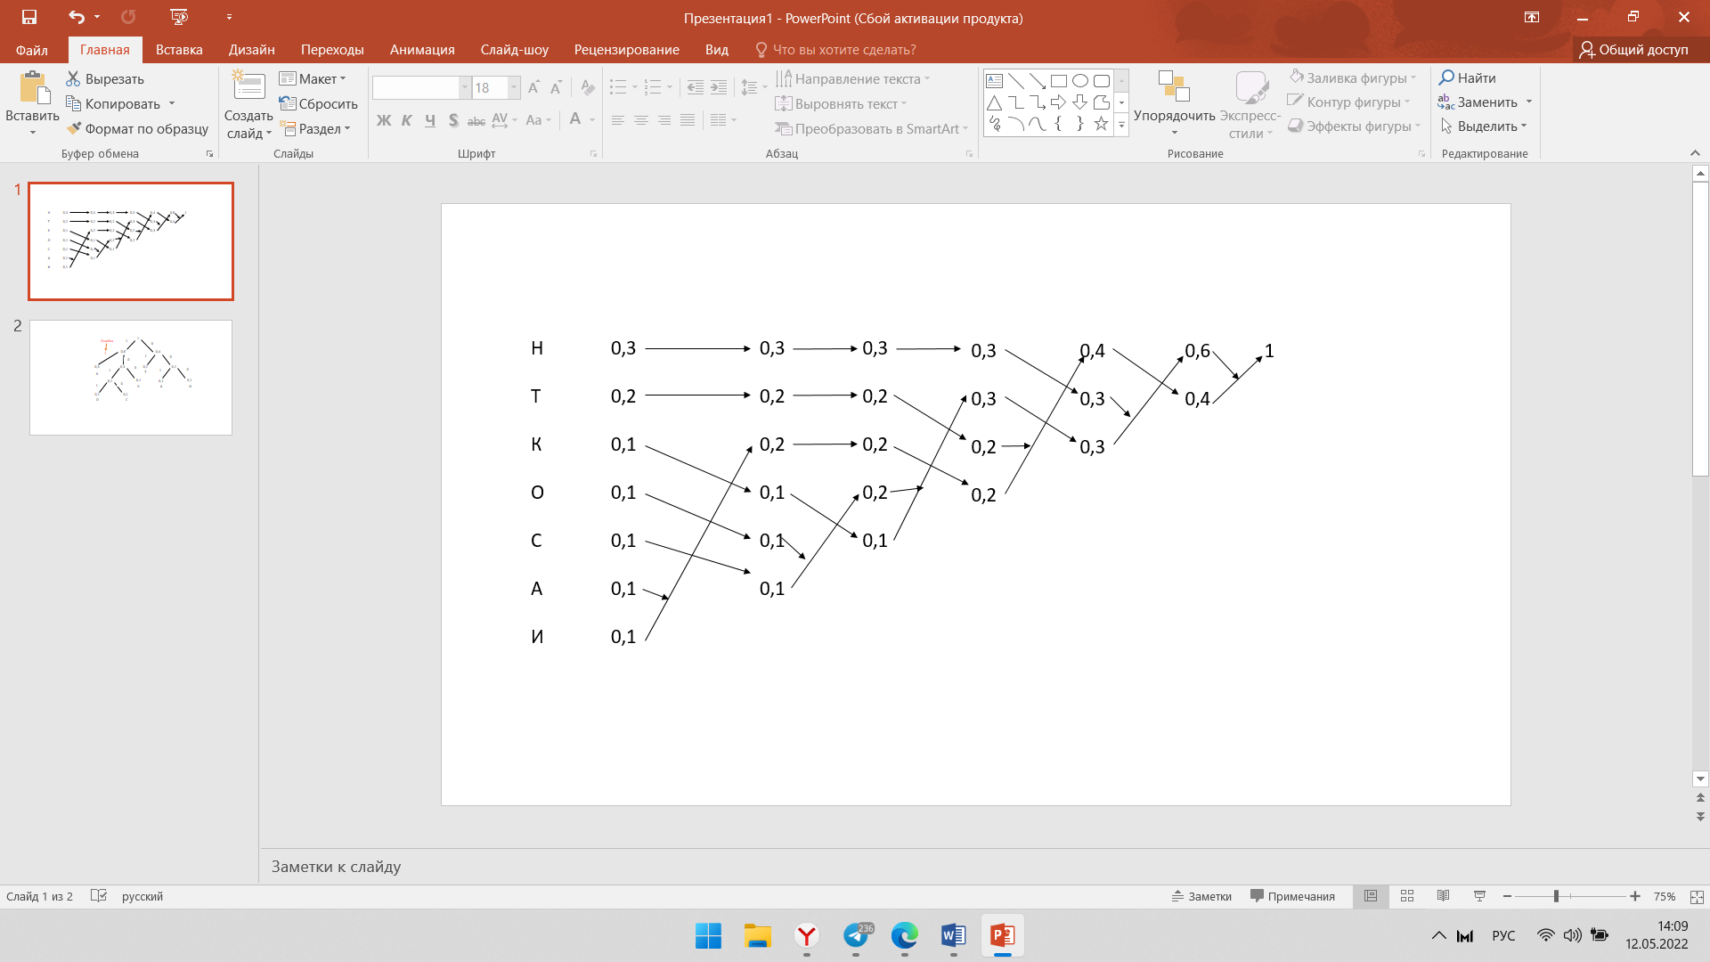

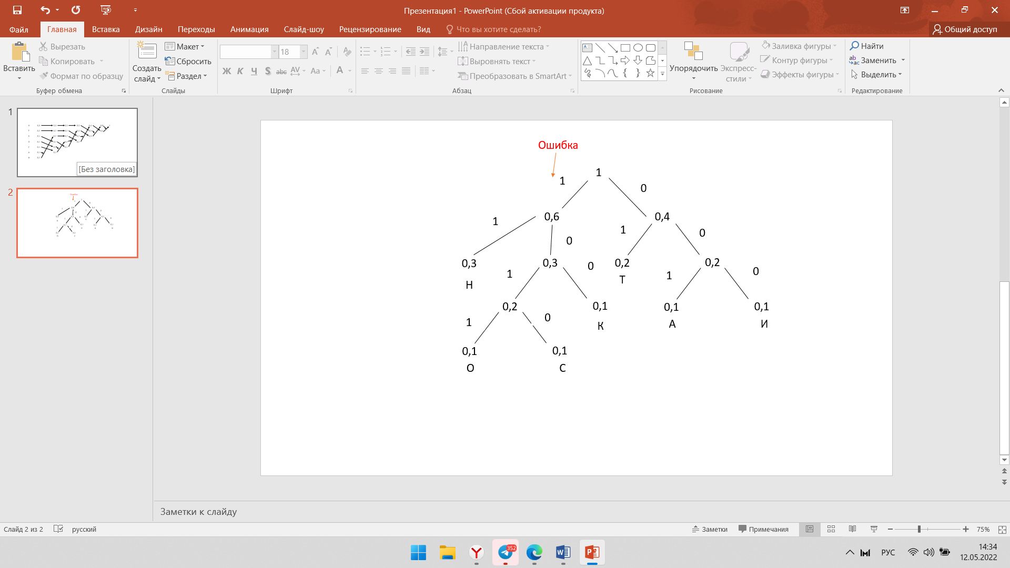д) Построение кодового дерева

Константин = 100|1011|11|1010|01|001|11|01|000|11

е) Кодовые комбинации для каждой буквы К = Z1 = 100 О= Z2 = 1011 Н = Z3 =11 С=Z4 = 1010 Т=Z5 = 01 А= Z6 = 001 И = Z7 = 000

ж) Последовательность, передаваемая в канал связи

К О Н С Т А Н Т И Н

100 1011 11 1010 01 001 11 01 000 11

1000 1011 1000 1100 0100 0010 1100 0100 0000 1100

з) Энтропия источника сообщений бит/с: 𝐻(𝐴) = − ∑𝑃𝑖 𝑙𝑜𝑔2 𝑃𝑖 = 1 ∗ 0,3 𝑙𝑜𝑔2 0 , 3 + 1 ∗ 0,2 𝑙𝑜𝑔2 0,2 + 5 ∗ 0,1 𝑙𝑜𝑔2 0 , 1 = 0,5211+ 0,4644+1,661 = 2,6465

и) Средняя длина кодовой комбинации бит: 𝑛𝑐𝑝 = 0,3*2+0,2*2+0,1*3*3+0,1*2*4 = 2,7

𝐻(𝐴) < 𝑛𝑐𝑝

к) Составим кодовую комбинацию при передаче заданной последовательности.

К О Н С Т А Н Т И Н

100 1011 11 1010 01 001 11 01 000 11

л) Введем ошибку в 8 Й разряд и покажем введенную ошибку на кодовом дереве

К О Н С Т А Н Т И Н

100 1011 10 1010 01 001 11 01 000 11

Будет принята разрешённая битовая последовательность, в результате чего приёмник воспримет её как правильную комбинацию и продолжит работу по приёму следующих комбинаций.

м) передано:

К О Н С Т А Н Т И Н

100 1011 11 1010 01 001 11 01 000 11

кроме искажения в сообщении бита «С» других искажений не будет, таким образом, абонент получит сообщение:

К О ! С Т А Н Т И Н

100 1011 10 1010 01 001 11 01 000 11

Вывод: При равномерном коде потребовалось 8*10=80 бита информации при эффективном кодировании – 27. Метод является эффективным